Aufgabe 1:

a)

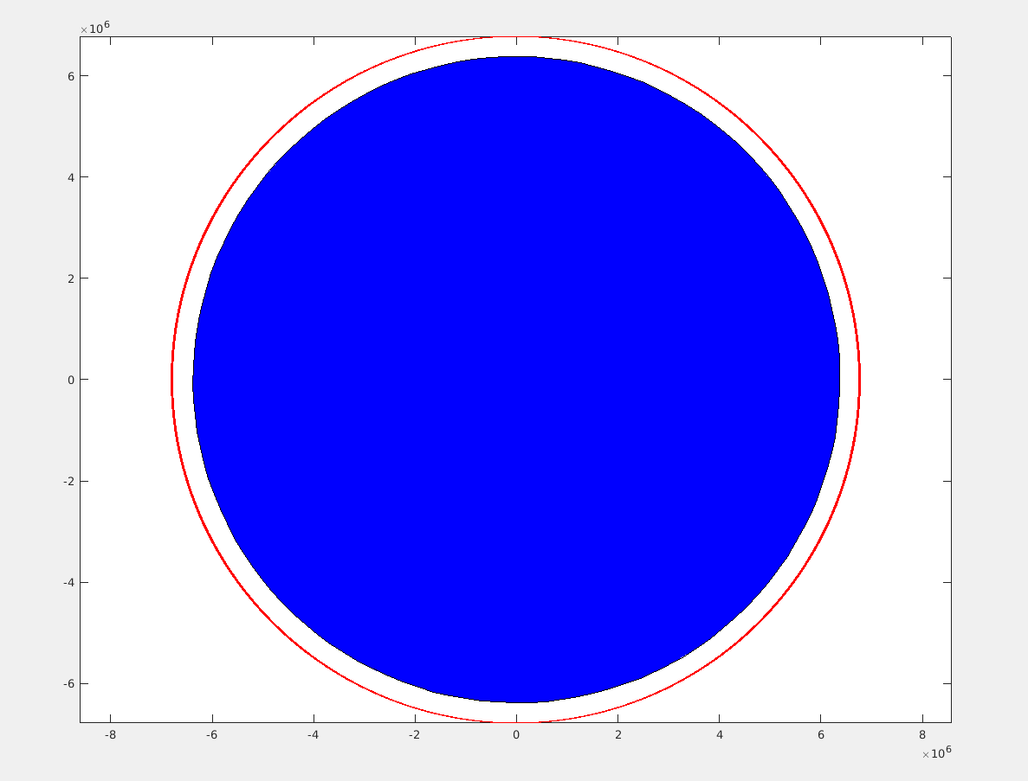

Berechnung von v_0:

v_null = sqrt(G * m_e / (h + r_erde));

v_0 = 7670 m/s

t = U / v_0
t = 2 * pi * (400000m + 6378000m) / 7670 m/s = 5552,46 s
→ 1,54 Stunden

b)

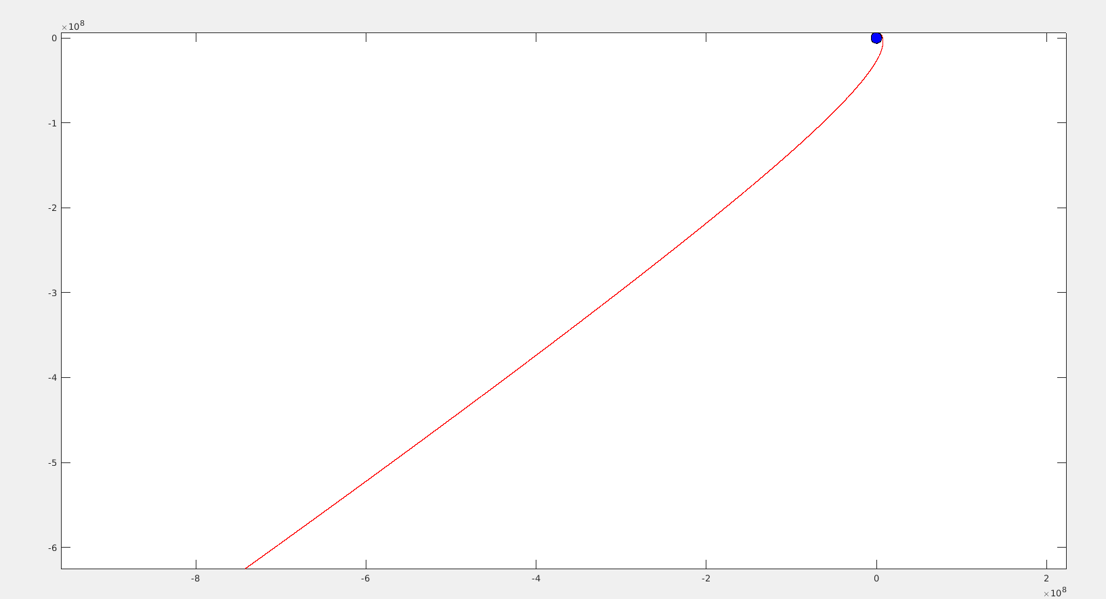

Berechnung von v_0 (kinetische Energie = Erdanziehungskraft):

v_null = sqrt(2 * G * m_e / (h + r_erde));

v_0 = 10850 m/s

c)
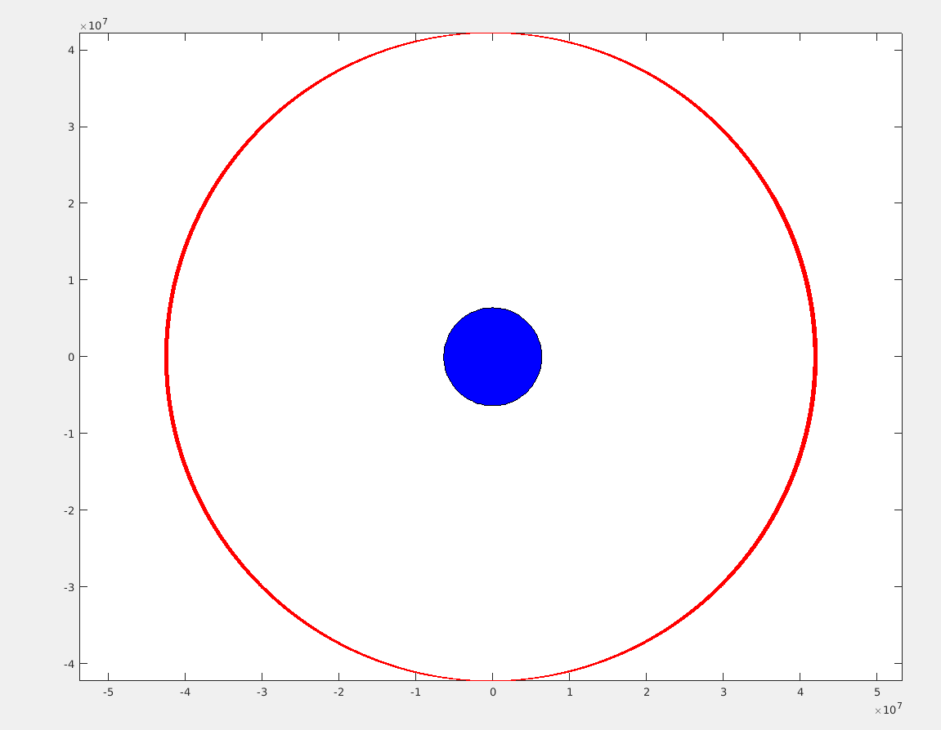

Berechnung von h und v_0:

h = nthroot((G * m_e * (t/(2 * pi))^2), 3) - r_erde;
v_null = (2 * pi * (h + r_erde)) / t;

h = 35870 km
v_0 = 3072 m/s

Aufgabe 1.2:
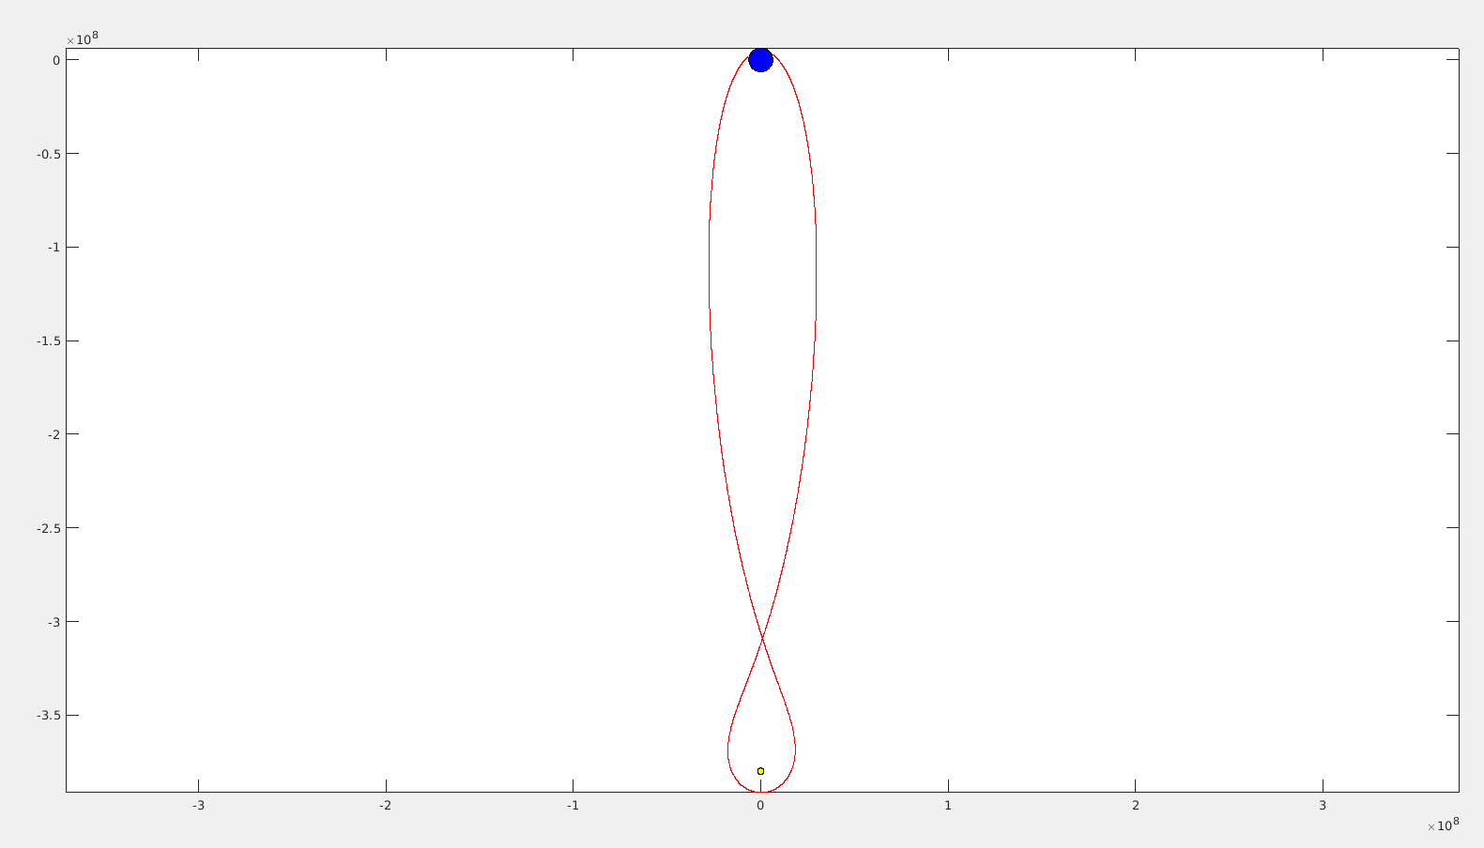
v_0: 10950 m/s
theta = 27°
t = 8,368 Tage

